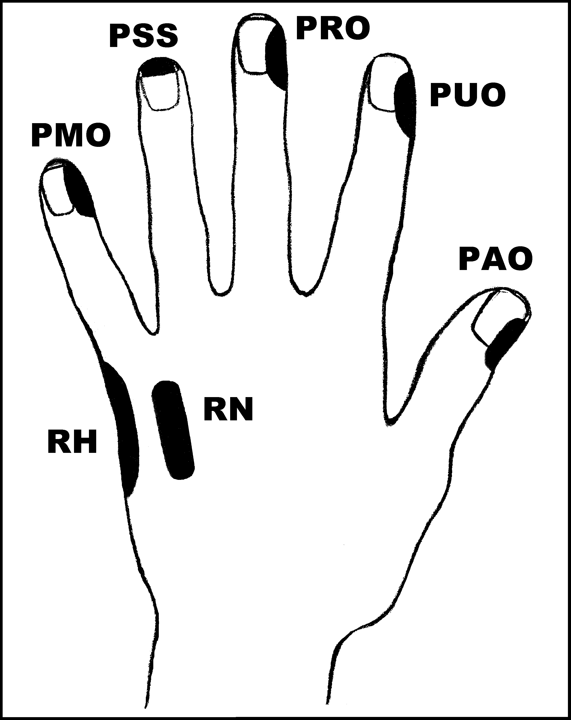
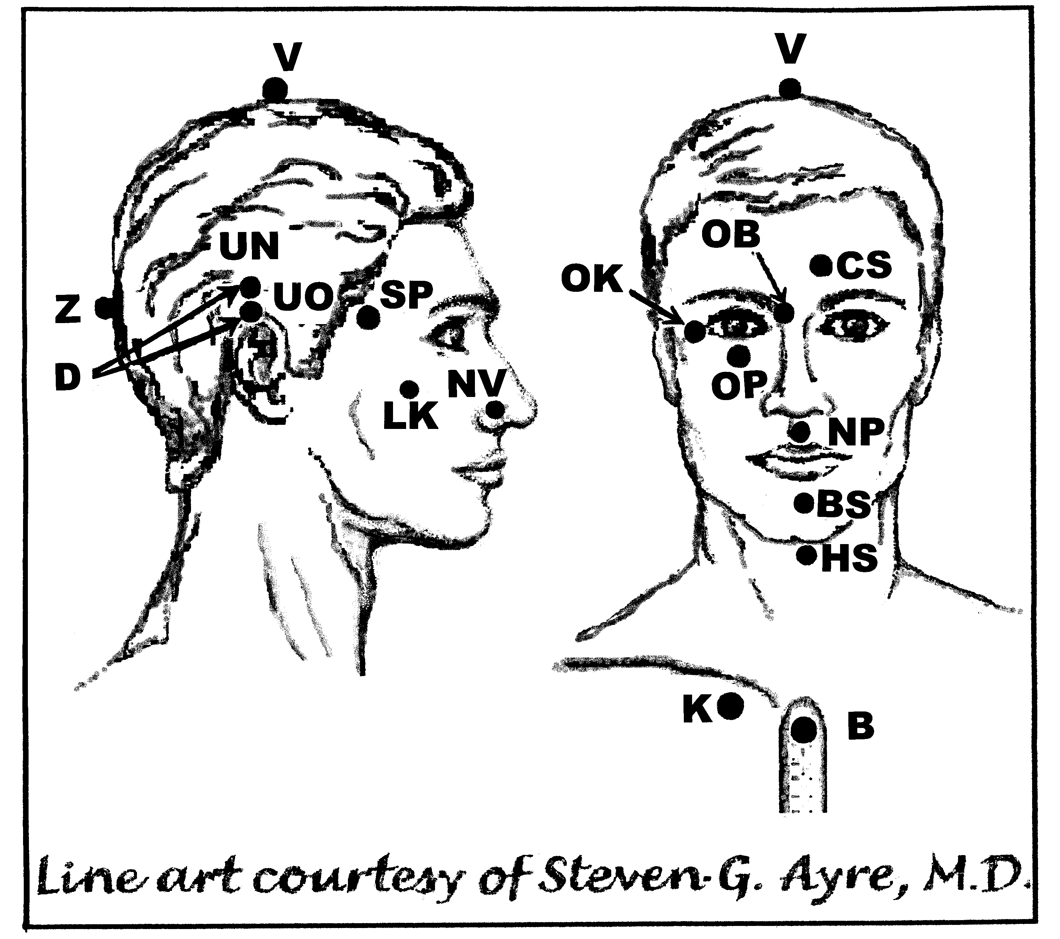
Předpisy na Pásový opar – Herpes Zoster

Nejlépe aplikovat: 2
UrV-100 BN, ŽN, P, E,

Poklepejte všechny předpisy minimálně 1x denně 2 dny za sebou.

Použijte pouze jednu z následujících dvou možností: Poklepávejte buď:
BS a NP 10x, RN 150x a všechny ostatní body 40x, nebo
BS a NP 15x, RN 225x a všechny ostatní body 60x

Předrecepty:
PMO, RH, PMO, D, CS, V, OK, OB, OP, K
D, PMO, PRO, PUO, RH, PAO, B, K
PUO, PMO, RH, PAO, CS, D, UN, UO, BS, NP, K
PUO, OP, UN, UO, BS, K
PMO, B, NP, RH, K
HS, OP, PAO, PMO, K
PRO, PAO, NP, RH, K

Předpis na Pásový opar – Herpes Zoster

čep: V, SP, D, RN, BS, K
os: RH, BS, OK, V, PMO, CS, K

